T.C.sc
Option Français
Devoir surveillé numéro 1
Sciences de la vie et de la terre
Premier semestre
2016/2017

Note :
Nom :……………………………………………….
Prénom :………………………………………….
Numéro : …

I- Restitution des connaissances (5p)

- Exercice 1 : Cocher (X) la bonne réponse dans chaque série de propositions : 3p
- L’écologie et la science qui étudie :
- Les interactions entre les êtres vivants.
- Les caractéristiques des milieux naturels.
- La relation entre les organismes et leurs milieux.
- L’habitat des êtres vivants.
- Les critères utilisés pour classer les plantes en strats sont :
- Les caractéristiques de l’appareil végétatif : feuilles, fleurs, tige…
- La hauteur de l’appareil végétatif.
- Le type de tige et de racines.
- Le type de plante.
- La stratification verticale des plantes est caractérisée par :
- Une ou plusieurs couches verticales de plantes.
- Une ou plusieurs couches horizontales de plantes.
- Une répartition des plantes en étages visibles.
- Toujours la présence de quatre strates.
- La méthode des transects :
- C’est la méthode pour étudier la répartition des végétaux.
- C’est un profil topographique dans le quel en représente la végétation.
- C’est les types de végétaux qu’on trouve dans un milieu.
- C’est une méthode utilisée pour étudier la répartition horizontale de la végétation.
- La méthode de quadrillage est utilisée pour :
- Le recensement de la flore.
- Le recensement de la faune.
- Choisir une surface homogène.
- Faciliter l’étude d’un milieu.
- Une biocénose est :
- Une population d’êtres vivants.
b- Une communauté d’êtres vivants.
- Une partie du biotope.
- Un groupe d’êtres vivants.

- Exercice 2 : Donnez une définition pour : 1p
Surface minimale :…………………………………………………………………………………………………………………………………………
…………………………………………………………………. .

Facteurs abiotiques :……………………………………………………………………………………………………………………………………… …………………………………………………………………. .

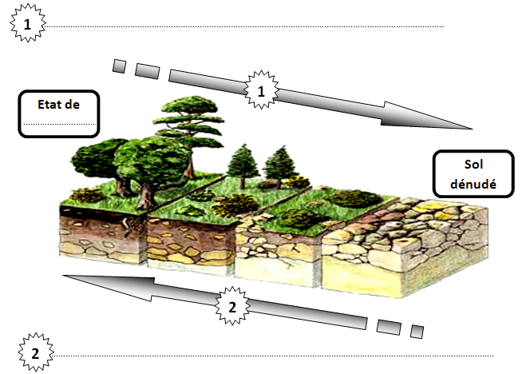
- Exercice 3 : Complétez le dessin en écrivant le titre et la légende : 1p

………………………………………………………………………………………………………………………………………………………………………………………….…

T.C.sc
Option Français
Devoir surveillé numéro 1
Sciences de la vie et de la terre
Premier semestre
2016/2017

Nom :………………………………………………. Prénom :…………………………………………. Numéro : …
II- Raisonnement scientifique (15p)

Pour mettre en évidence les relations existantes entre les êtres vivants et leur milieu, on propose l’étude des résultats de quatorze relevés faunistiques réalisés dans un milieu aquatique.
Le tableau suivant (Tableau 1) présente, en plus des résultats des recensements, des mesures de différents facteurs du milieu étudie tel que la vitesse du courant, la profondeur et la température.
Les tableaux 2 et 3 représentent respectivement le classement des espèces selon la valeur de leurs densités relatives et le classement des espèces selon la valeur de leurs fréquences.
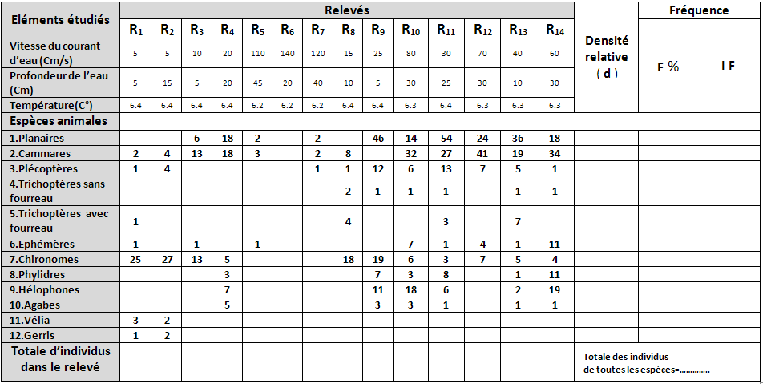

Tableau 2
Tableau 3

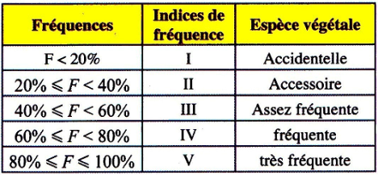
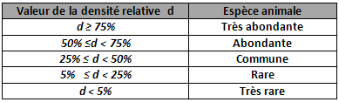

A l’aide des trois tableaux :
- Décrivez brièvement la variation des facteurs écologiques abiotiques mesurés au cours du recensement.
- Complétez le tableau 1. (calculer d ; F ; IF…)
- Y a-t-il d’espèces très abondantes dans le milieu étudié ? Justifier votre réponse.
- Réalisez sur votre feuille de rédaction l’histogramme et la courbe de fréquence. puis analysez la courbe obtenue, que pouvez-vous en déduire à propos du milieu étudié ?
- En vous aidant du tableau 1 et de vos réponses précédentes, proposez une hypothèse concernant les facteurs qui agissent sur la répartition des espèces animales dans ce milieu.

